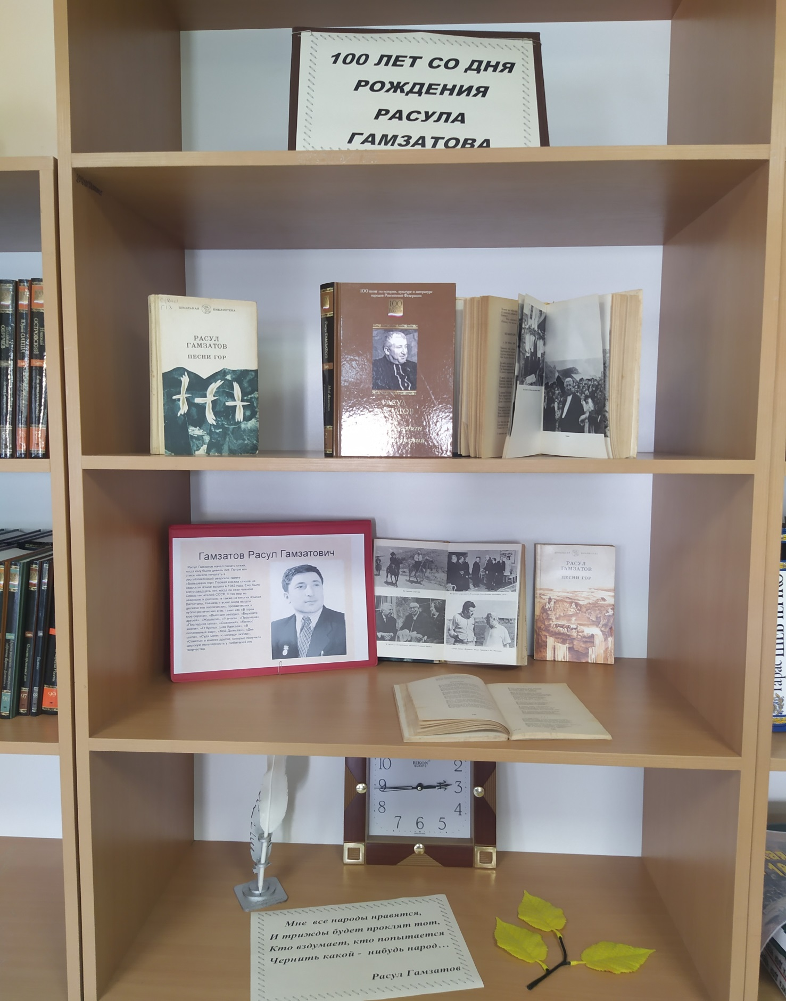

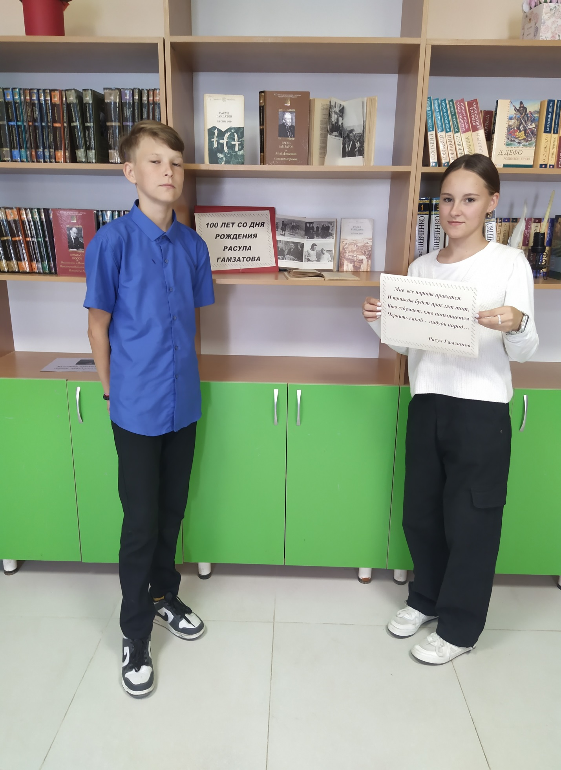

В школьной библиотеке организована книжная выставка, посвященная 100-летию со дня рождения известного дагестанского поэта, прозаика, публициста, переводчика Расула Гамзатова.
Расул Гамзатов родился в 1923 году в Дагестане, в маленьком горном селении Цада. Его отец, поэт и переводчик Гамзат Цадаса, происходил из крестьян, он писал стихи и басни, переводил на аварский сказки Александра Пушкина и другие произведения поэта. Расул Гамзатов был третьим сыном в семье. Он начал писать стихи еще в детстве, первым его наставником в поэзии стал отец.
В 1939 году Расул Гамзатов окончил Аварское педагогическое училище и пошел работать в родную школу учителем, но пробыл там недолго: спустя год он поступил в Аварский театр.
В военные годы Расул Гамзатов печатался в газете «Большевик гор». Он писал стихи о подвигах солдат, готовил очерки и заметки, рассказывал о героях войны из Дагестана. С 1942 года он также работал на радио, был редактором передач. Первые свои стихотворения он подписывал фамилией Цадаса, но затем взял псевдоним Гамзатов, от имени отца, Гамзата Цадасы. С 1945-1950 году учился в Литературном институте им. М.Горького в Москве.
Первый сборник стихотворений Расула Гамзатова вышел в 1943 году. Книгу издали на родном для автора аварском языке — национальном языке аварцев, одного из народов Кавказа. В сборник «Пламенная любовь и жгучая ненависть» вошли стихи о войне. Также Расул Гамзатов переводил тексты русских классиков на аварский язык. Произведение Расула Гамзатова издавались миллионными тиражами и переводилось на многие языки мира. Произведение поэта легло в основу песни «Журавли», которую исполнил советский актер и певец Марк Бернес. Композиция стала символом памяти о погибших в Великой Отечественной войне солдатах.
В послевоенное время Расул Гамзатов был членом редколлегии журналов «Новый Мир», «Дружба народов». Сотрудничал с «Литературной газетой». В 1951 году стал главой писательской организации Дагестана и оставался на этой должности до самой смерти.
Расул Гамзатов являлся заслуженным деятелем искусств Республики Дагестан, лауреатом Сталинской III степени, Ленинской и РСФСР имени М. Горького премий.Расул Гамзатов скончался 3 ноября 2003 года.
В честь Р. Гамзатова были названы учебные заведения, библиотеки и ряд улиц в городах Дагестана, в Махачкале открыт Государственный литературный музей в память о поэте.Сейчас часто транслируются документальные и телевизионные фильмы, снятые по произведениям Расула Гамзатова.
На книжной выставке библиотеки представлены книги Расула Гамзатова и литература о нём на разных языках народов мира.
Приглашаем всех желающих на книжную выставку!

